Конспект занятия по лепке в старшей группе на тему
«Новогодние шары»
Программное содержание:
Вызвать интерес к предстоящим новогодним праздникам.
Развивать коммуникативные навыки, совершенствовать лексическую сторону речи.
Повторить правила безопасности украшения елки.
Расширять кругозор детей: знакомство со старинным обычаем изготовления игрушек для елки.
Воспитывать желание участвовать в оформлении праздничной елки.
Совершенствовать технику барельеф.
Развивать творческие способности.
Ход занятия
Дети входят под новогоднюю мелодию, садятся за столы. Стук в дверь. Заходит почтальон и отдает письмо.
«Здравствуйте, дорогие ребята!
Скоро наступит новый год. Мой верный друг снеговик привезет к вам в зал пушистую елку. Приготовил я вам игрушки на елку, да вот налетела злая вьюга и разбила все игрушки. Чем же сейчас украсить елку? Ребята, помогите, сделайте игрушки для новогодней елки. Заранее вас благодарю. Ждите меня на праздник.
Ваш Дед Мороз».
Воспитатель:
Ребята, как вы думаете, мы сможем помочь Деду Морозу?
Дети: Да.
Воспитатель:
А чем можно нарядить елку?
Дети: Игрушками, хлопушками, гирляндами…
Воспитатель:
А украсить зажженными свечами елку можно? Что может случится?
Дети: Пожар.
Воспитатель:
Правильно, конечно нельзя наряжать елку свечами.
Воспитатель:
А вот так красиво нарядил елочку Корней Чуковский, стихотворение так и называется «Про елочку»:

Были бы у елочки
Ножки,
Побежала бы она
По дорожке.
Заплясала бы она
Вместе с нами,
Застучала бы она
Каблучками.
Закружились бы на елочке
Игрушки -
Разноцветные фонарики,
Хлопушки.
Завертелись бы на елочке
Флаги
Из пунцовой и серебряной
Бумаги.
Засмеялись бы на елочке
Матрешки
И захлопали б от радости
В ладошки.
Потому что нынче ночью
У ворот
Постучался развеселый
Новый год!
Новый, новый,
Молодой,
С золотою бородой!

Воспитатель:
Ребята, а вы знаете, что раньше был такой старинный обычай изготавливать самодельные игрушки: хлопушки, рыбки из яичной скорлупы, звезды из фольги, домики, избушки, гирлянды…
Давайте и мы тоже украсим елку самодельными игрушками. Для этого нам понадобятся: заготовки шары из картона и пластилин.
Воспитатель: Посмотрите, на эти шары (показываю картонные шары) красиво будут они смотреться на елке?
Дети: Нет.
Воспитатель: А почему?
Дети: Они некрасивые…
Воспитатель:
А как их можно украсить?
Дети: кружочками, сердечками…
Воспитатель:
Молодцы, действительно наши шары можно украсить по разному но, чтобы нам хорошо работалось, давайте немного разомнем наши пальчики.
Пальчиковая гимнастика «Ёлочка»
Перед нами ёлочка:
(пальцы рук переплетены, из больших пальцев - верхушка «ёлочки»)
Шишечки, иголочки.
(кулачки, указательные пальчики выставлены)
Шарики, фонарики,
(«шарики» из пальцев - вверх, вниз)
Зайчики и свечки,
(«ушки» из указательного и среднего пальцев; обе ладони сложены, пальцы сжаты)
Звёзды, человечки.
(ладони сложены, пальцы расправлены, средний и указательный пальцы стоят на столе)
Воспитатель: А теперь каждый из вас пусть подумает, как он украсит свой шар, что для этого ему понадобится и может приниматься за работу (раздаю шары).
Дети сначала изготавливают основу (барельеф)

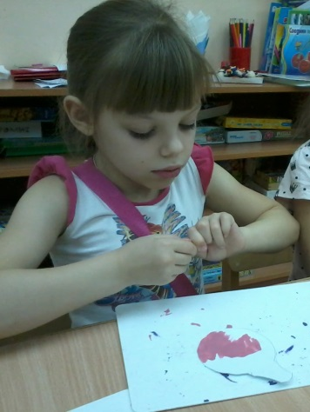

Воспитатель: Выбирайте пластилин и можете начинать украшать шары (дети выбирают пластилин, берут картонные шаблоны, лепят).
А затем украшают новогодний шар узорами.
Итог занятия:
Воспитатель: Ребята, кто запомнил, какими игрушками украшали елку в старину?
- Кому понравилось украшать сегодня елочные шары?
- А кому было трудно в работе?
- При помощи чего мы украшали шары? (пластилина)
- Молодцы, у вас у всех получились необычные новогодние игрушки. Я думаю, ваши игрушки будут очень красиво смотреться на елке.
